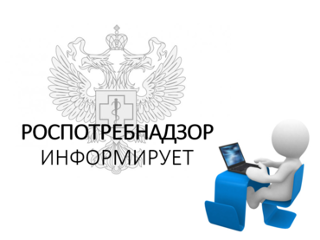

О Всемирном дне прав потребителей

2020 году Всемирная организация потребителей (Consumers International) призывает обратить внимание на проблемы чрезмерного производства и нерационального потребления, что влечет за собой глобальное изменение климата, ухудшение состояния окружающей среды, приводит к утрате уникальных природных объектов.
15 марта 2020 года состоится Всемирный день прав потребителей, который пройдет под девизом «Рациональный потребитель» («The Sustainable Consumer»).
Всемирный день прав потребителей – это просветительское мероприятие, затрагивающее важный вопрос жизни в обществе - рациональное потребление, которое направлено на повышение эффективности использования ресурсов и развитие справедливой торговли, предоставление каждому возможность иметь хорошее качество жизни, доступ к еде, воде, энергии, медицине и многим другим благам.
Почти ежедневно люди вступают в роль потребителя, пользуются общественным транспортом, услугами ЖКХ, ходят в магазин и различные развлекательные центры, учатся и путешествуют и везде они потребители!

Правила рационального потребителя:
· Сортировать отходы – бумага/картон, пластик, батарейки, энергосберегающие лампы.
· Сдавать в переработку все что можно.
· Сократить потребление электричества. Выключать приборы, когда не пользуетесь ими; по возможности использовать больше естественного освещения; заменить лампы на энергосберегающие; при выборе электроприборов обращайте внимание на классы энергопотребления - выбирайте классы А++, А+, А - это высокий класс энергоэффективности, такой прибор будет потреблять меньше энергии.
· Разумное потребление воды. Еще один ресурс, который нужно использовать бережно - это вода. Установите счетчики, это поможет следить за потреблением воды, а также сэкономить Ваши деньги; выключайте воду, когда чистите зубы, моете голову, бреетесь; убедитесь, что все краны, туалетный бачок исправны, хорошо закрываются и не подтекают; загружайте полный бак стиральной машины; используйте экологические средства для стирки уборки.
· Читать состав продукта и выбирать здоровую еду. Именно с питанием наш организм получает строительный материал и восполняет запасы энергии для нормального функционирования — за это отвечают белки, жиры, углеводы, содержащиеся в пище. Кроме того, из еды мы получаем микронутриенты: витамины, микроэлементы и другие биологически активные вещества, необходимые для протекания биохимических реакций. Мы должны есть, чтобы выжить, а чтобы быть здоровыми и не испытывать недостаток полезных веществ, мы должны есть правильную пищу: натуральную, подвергшуюся минимальной обработке, содержащую здоровые жиры и медленные углеводы.
· Повторно использовать, то что можно использовать. Например, вместо того, чтобы покупать пакет в магазине возьмите его из дома или ходите за покупками с экосумкой.
· Не использовать одноразовую пластиковую посуду.
· Носить с собой экокружку/термос/экобутылку.
· Не покупать лишнего - огромное количество вещей, которые покупаем ежегодно оказываются на свалках, поэтому подумайте дважды действительно ли Вам это необходимо!

